Сценарио часа
Предмети | Природа (4 разред) и Биологија (6 разред)
Разреди | Четврти разред
Тема: | Сналажење у простору - орјентација
Исходи учења: | - Проширивање појма оријентације у простору  - Упознају и уче помоћу чега се могу оријентисати у природи  - Упознавање са компасом и начином руковања при коришћењу за оријентацију  - Развијање радозналости, интересовања и способности за упознавање различитих начина сналажења у природи  - Развијање основних елемената логичког мишљења
Исходи учења за кључне компотенције | Компетенција писмености: разумјевање писаних информација(укрштеница, текст са сликом,, Сазвежђе Велики Медвед,, и литерарни рад ,,Јутрос ме мазио сунчев зрачак,,) (1.1.1)(1.1.5)(1.1.6.)(1.1.7)(1.1.8.)(1.1.10)  Компетенција вишејезичности: Користи вокоабулар, основне граматичке норме првог страног језика (стране свијета почетним словима енглеских ријечи N, E, S, W). (1.2.1)  Математичка компетенција: Коришћење компаса, мјеримо и тражимо предмет у одосу на објекте у дворишту (јединице за дужину, узвишења, удублјења на рељефу- надморска висина). (1.3.1 ) (1.3.2 )(1.3.4)(1.3.6)  Дигитална компетенција: вивер апликација- слање нашег видика другу, другарици у другом граду. (1.4.1 )(1.4.2 )(1.4.3 )(1.4.7)  Лична компетенција: Препознаје своје способности и интересовања и користи их за учење, проналази доказе за своје тврдње, гради смаопоуздање, исказује радозналост и знатижељу за коришћење компаса. (1.5.3 )(1.5.5 )(1.5.8 ) (1.5.11 )(1.5.16 )(1.5.18 )  Предузетничка компетенција: Сарадња са вишим разредима како би се идеје преточиле у активнст (Садимо три четинара у школском дворишту сјевероисточно од школе 4м са размаком између садница од 3м) (1.7.1 )(1.7.5)
Број часова и временски период реализације. | 3 часа
Активности ученика за достизање исхода. | - КОРАК – Увод у рад  - уводном, мотивационом дијелу часа ученике мотивишем кроз рјешавање укрштенице  Ријеши укрштеницу  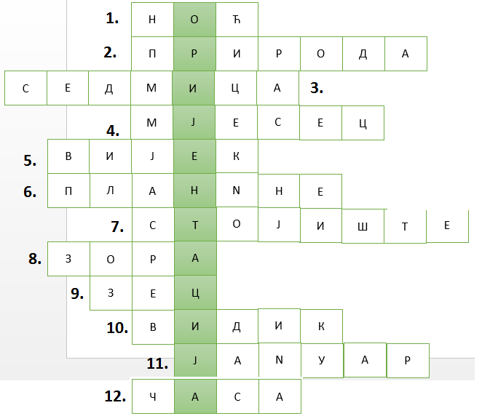1. Тамни дио дана.  2. Све што нас окружује а није сзворио човјек.  3. Вријеме од седам дана.  4. Вријеме од тридесет дана.  5. Сто година.  6. Највећа узвишења.  7. Мјесто на којем стојимо при посматрању.  8. Рани дио дана.  9. Брза и страшљива дивља животиња.  10.Све што видимо назива се.  11. Мјесец којем починје Нова година.  12, Дан траје 24...  2. Корак – Одлазимо на оближње брдо у близини школе  Ученици именују рељефне облике (равнице, удубљења, зузвишења).  Упоређују видик од подножја до врха брда .  Обнавлјају појмове стојиште, видик и видикова линија.  Набрајају шта све виде.  Природне цјелине: ливаде, шуме, воћњаке, њиве....  Друштвеи објекти: пут, пошта, школа, црква, амбуланта, далековод.  Ученици сликају видик и шаљу вибер апликацијом сестри, брату, другу у другом граду.  Ученици старих разреда ваде саднице четинара које ћемо засадити у школском дворишту.  3. Корак-Пјевају пјесму ,, Стране свијета,,  Присјетимо се главних страна свијета које смо учили у претходном разреду: сјевер, југ, истог, запад.  Одређујемо споредне стране свијета: између сјевера и истока – сјевероисток, између југа и истока- југоисток, између сјевера и запада – сјеверозапад и између југа и запада- југозапад.  Сунце и стране свијета.  Ученици одређују стране свијета у зависности од тога како су окренути.  Ако смо окренути лицем према истоку иза нас је запад, десно југ и лијево сјевер  Ученици проналазе маховину и гљиву на дрвећу и одређују сјевер, годови на пању.  Показујем слику ,, Сазвежђа Велики медвјед- Звијезда Сјеверњача и орјентација ноћу,,  Орјентација помоћу вјерских објеката:  У видокругу имамо православну цркву-улаз на западу  Код Католичке цркве- улаз на истоку  Исламска црква-улаз на сјеверу  4. Корак-  Ученици извлаче по једну слику (морепловац, пилот или планинар). Тражимо рјешење како се они могу снаћи при оријентацији у простору. Наравно помоћу компаса. Показујемо компас, објашњавамо дјелове, обиљежја страна и начин употребе.  5. Повратак у школско двориште  Задатак Тражење скривеног предмета коришћењем компаса.  Сваки ученик је добио листић са описом гдје се налази предмет:  Листић1. Предмет се налази сјеверозападно од гола на удаљености од 8 м (оштраљка).  Листић2. Предмет се налази јужно од гола на удаљености од 5м (гумица).  Листић3. Предмет се налази сјевероисточно од бунара на удаљености од 3м (оловка).  6. Корак сађење садница  Учеици старијх разреда добили су листице са упуствима локације у односу на школу гдје је потребно засадити биљке. Биљке су донијели са терена који смо обилазили. Њихов задатак је да уз помоћ интернета истраже карактеристике, значај, важност за околину и начин одржавања засађених биљака.  Домаћи за ученике четвртог разреда  Писање састава ,,Јутрос ме мазио сунчев зрачак,,
Потребан материјал за рад и алати. | Наставни листићи  Телефон (вибер)  Интернет  Компас  Сааднице
Очекивани резултати | Научити ученике да се орјентишу помоћу сунца, дрвећа, маховине, гљива, пања, сазвежђа, компаса.
Процењивање | Ученици су научили да користе компас
Еваулација | Процењивање остварености очекиваних резултата и циљева учења

У изради и осмишљавању припреме учествовали:
Радован Кастратовић и Драгица Кастратовић

